Vendredi 16 décembre 2016 :
SIGNATURE DE L'ACCORD-CADRE
"CONTRAT DE RURALITÉ DU RUFFÉCOIS"

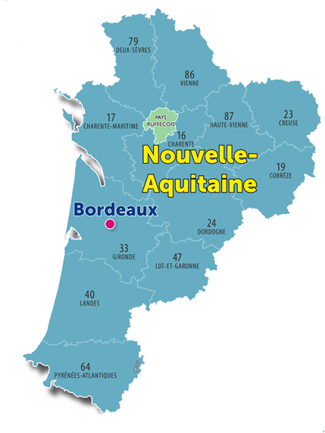
Le contrat de ruralité :
Instaurés le 20 mai dernier à Privas lors du 3ème comité interministériel aux ruralités (CIR), le contrat de ruralité est un outil d'intégration et de territorialisation des 104 mesures des CIR.
Présenté par le préfet de la Charente lors de la première réunion du comité local de suivi qui s'est tenue le 26 mai dernier à Confolens, il propose aux territoires ruraux un cadre adapté à leurs projets, doté d'un fonds d'aide aux investissements qui s'ajoute aux financements de droit commun à destination des collectivités.
Le contrat s'articule autour de 6 volets prioritaires : l'accès aux services et aux soins, les mobilités, le développement de l'attractivité du territoire (économie, numérique, téléphonie mobile, tourisme...), la redynamisation des bourgs-centres (renforcement des centralités et soutien au commerce de proximité), la transition écologique et la cohésion sociale.
Signé entre l'Etat, le président du Pôle d'Équilibre Territorial et Rural (PETR) ou le(s) président(s) de l'EPCI concerné, il associe également d'autres acteurs en vue de compléter les financements et d'articuler les politiques publiques menées sur un territoire : collectivités territoriales, caisse des dépôts et consignations, chambres consulaires, office de tourisme...
Etat d'avancement des contrats en Charente :
La signature de ce premier accord-cadre en Charente sera suivie, dans le premier trimestre de l'année 2017, par la ratification d'une convention financière qui précisera les actions retenue pour la première des quatre années d'existence de ce contrat de ruralité (2017-2020). Il s'agit du deuxième contrat de ruralité signé dans la région Nouvelle-Aquitaine.
Par cet engagement avec l'Etat et les cinq premiers partenaires, la caisse des dépôts et consignations, la chambre de commerce et d'industrie, la chambre d'agriculture, la chambre de métiers et de l'artisanat et l'office de tourisme, les élus du pays Ruffécois marquent leur intérêt pour un dispositif qui intéresse déjà d'autres territoires dans le département. Les prochains contrats de ruralité seront élaborés et signés avant le 30 juin 2017.

